**《**渐进式开发**》**周考1**技能测试题**

|  |  |  |  |  |
| --- | --- | --- | --- | --- |
| **题号** | **一** | **总分** | **批卷人** | **审核人** |
| **得分** |  |  |  |  |

学院_传媒_班级_________姓名__________

密 封 线 内 不 要 答 题

**题目一 :（100分）**

1. **案例效果图**

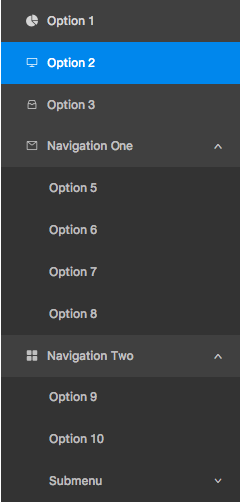

1. **案例描述:**
2. 使用react实现以上效果
3. **思路与要求：**
4. 编写组件实现导航收缩功能
5. 没有二级导航的就输出一栏
6. 有的就可以展开
7. 合理的组件分层 Menu 包含MenuItem，MenuItem如果有二级导航就childMenu

**4.评分标准：**

**1.**  合理的组件嵌套（20）

2. 正确使用react方法（20）

3. 正确使用react事件及组件通讯（20）

4. 结构样式正常 （20）

5. 功能实现 （20）